中西整合肾癌专委会2024年第四次学术研讨会

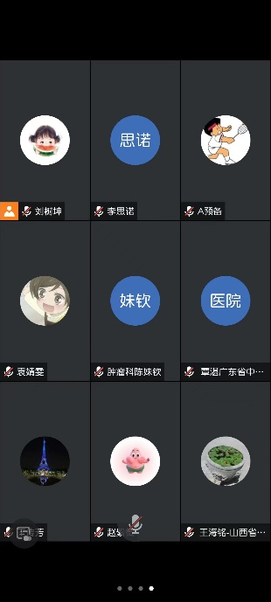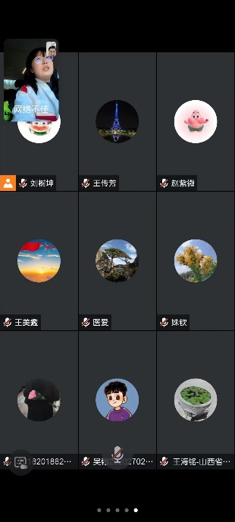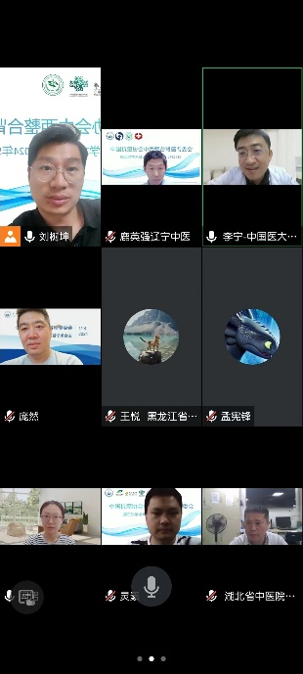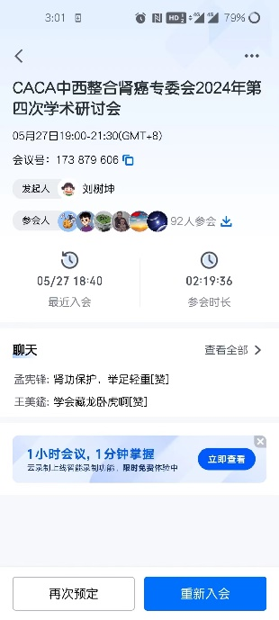2024年5月27日19:00时中国抗癌协会中西整合肾癌专业委员会在线上举行第四次学术交流研讨会。会议由中国抗癌协会中西整合肾癌专委会常务委员、黑龙江中医药大学附属第一医院肿瘤科闫珺教授与中国医科大学附属第四医院泌尿外科李宁教授共同主持。会议邀请中国抗癌协会中西整合肾癌专委会常务委员鹿英强教授、吉林省肿瘤医院杨永净教授、黑龙江中医药科学院王悦教授三位讲者为大家做学术分享。本次会议由中西整合肾癌专委会主任委员、副主任委员、常务委员及各委员共计92人参加，会议时长2小时19分钟。

鹿英强教授为大家分享的题目是“以人为本，治病求本”。辽宁中医药大学附属医院泌尿外科鹿应强教授认为，疾病的治疗应该遵循“以人为本，治病求本”的原则，去除病因，解除病根，并以膀胱癌为例，详细阐述了CACA指南中，中医在“防”、“筛”、“诊”、“治”、“康”中的运用。

杨永净教授为大家分享了放疗外照射技术对于肿瘤治疗及个人诊疗思路，详细介绍了放射线对于肿瘤的治病机制，并结合多个经典案例，分析了放疗的优劣势及日后发展趋势，为肿瘤治疗的多面性提供了更多的可能。

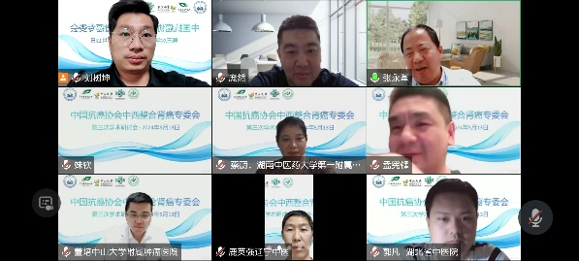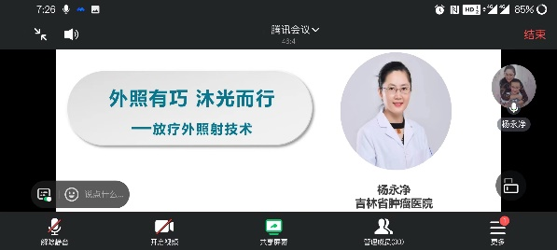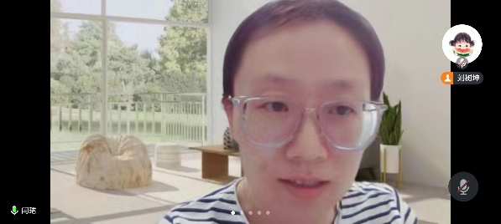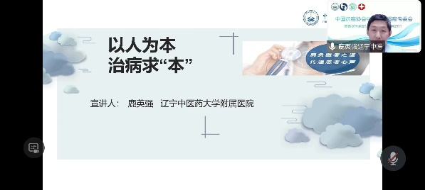王悦教授为大家分享的题目是“肾癌患者伴血肌酐升高的中西医治疗经验讨论”。曲教授以经典案例的方式呈现了肾癌伴有血肌酐升高的患者在治疗时运用中西医结合的方法，降低肌酐，保护肾功能，进而为下一步的手术取得时机，给专委会青年医师未来手术做了很好的经验分享。

会议最后，由中国抗癌协会中西整合肾癌专委会常务委员李炜教授、秘书刘树坤等就上述讲者的分享提出了自己的问题及见解，并引发了各位委员的积极探讨。最后由会议主持闫珺教授对本次交流学习研讨会进行了总结，肯定了专委会成员的专业水平和会议内容的专业性，希望各位委员未来继续参与学习，加强交流，促进肾癌治疗中西整合事业的发展。

